Latihan Pertemuan 3

Nama: Frederico Steven Kwok

NPM: 242310037

Kelas: TI-24-PA

Matkul: Lab. Algoritma Pemrograman

Screenshot Code

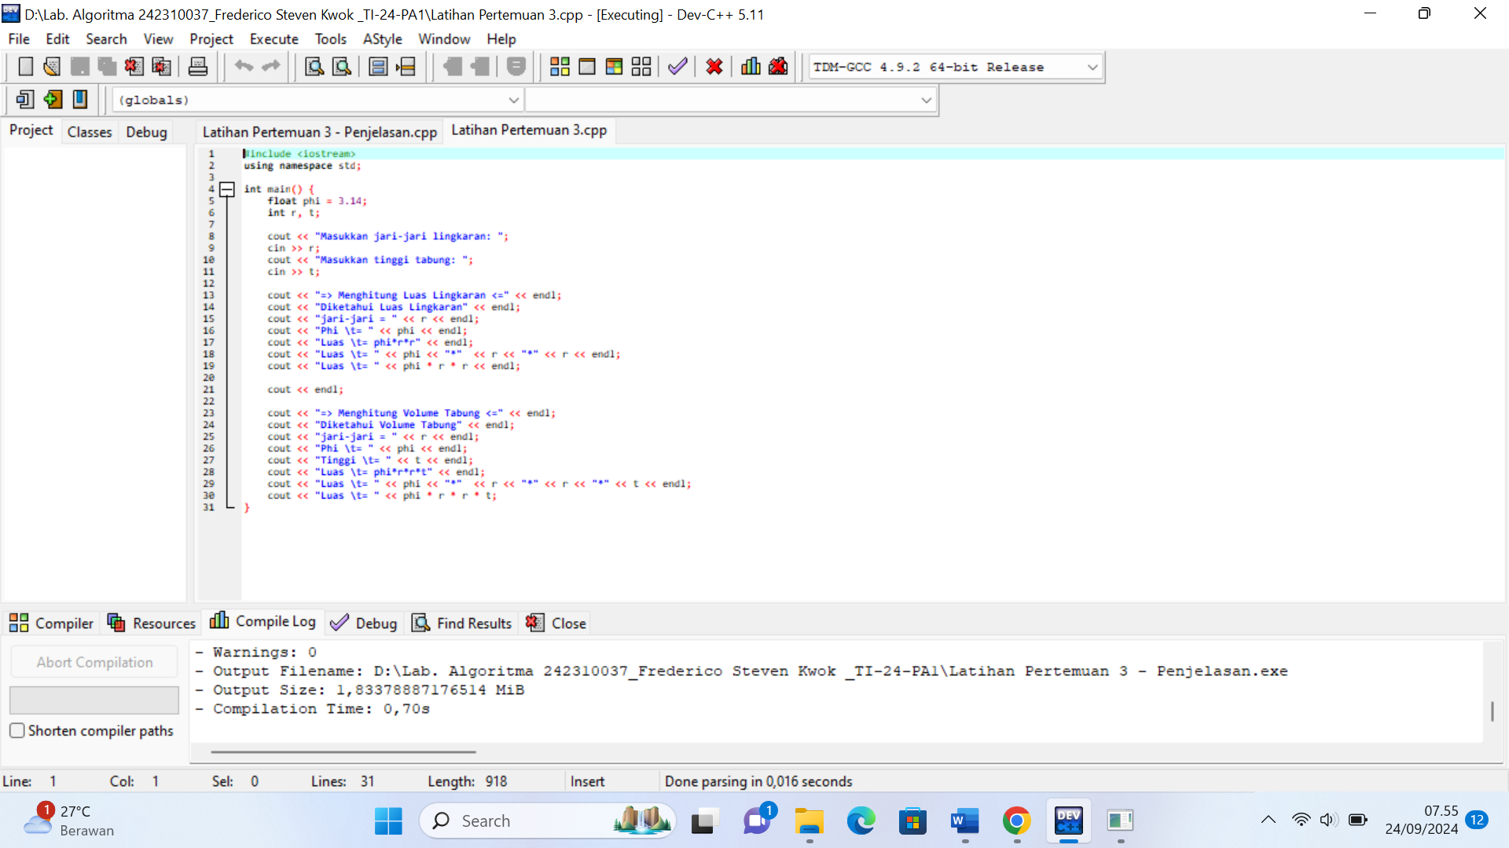

Screenshot Output

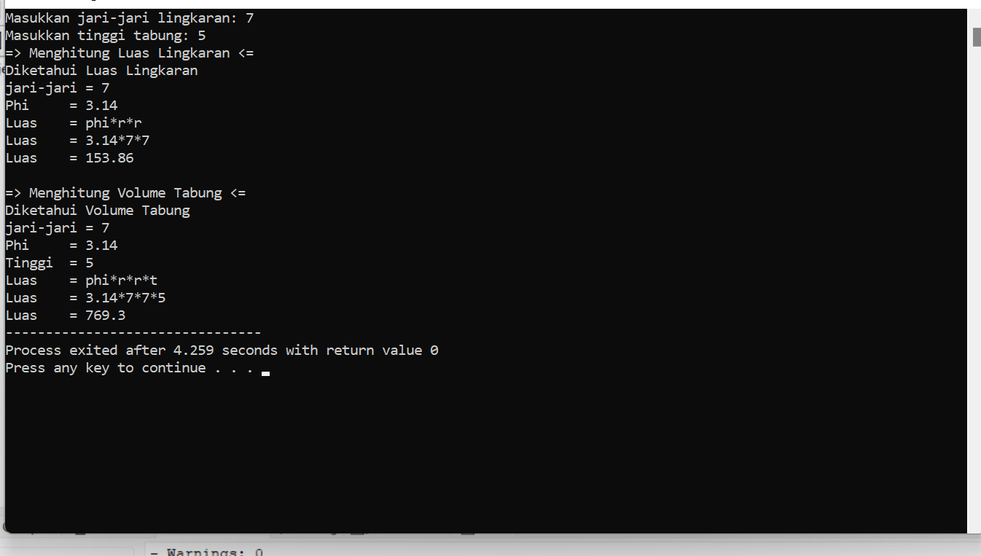

Screenshot Commend

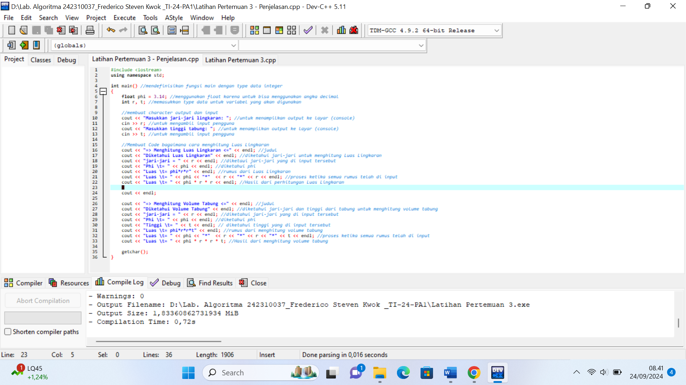

Screenshot waktu pengerjakan

